BPMN, CMMN & DMN
Niveau 1 — Fundament · Deel 6
DMN basis
Deelnemersreader · Studielast ± 5 uur
Dit materiaal bereidt voor op het examen OCEB 2 Fundamental van de Object Management Group. Het is geen vervanging van het officiële examenmateriaal en de specificaties van OMG.

Leerdoelen
Na dit deel kun je:
- Bepalen wanneer iets een beslissing is en geen processtap.
- Een Decision Requirements Diagram lezen en opstellen met decision, input data, business knowledge model en knowledge source.
- Een beslistabel opstellen met correcte input- en outputkolommen.
- De hit policies benoemen en toepassen: Unique, Any, Priority, First, Collect (met de vier aggregaties), Rule order, Output order.
- Een beslistabel beoordelen op volledigheid, consistentie en overlap.
- Eenvoudige FEEL-expressies lezen en schrijven: getallen, tekst, datums, ranges.
- Het koppelpunt tussen BPMN en DMN via de business rule task toepassen.

6.1 Wanneer is iets een beslissing?
Deel 1, §1.1 introduceerde oordeelswerk als een van de drie soorten werk: geen volgorde, alleen invoer en uitkomst. Decision Model and Notation (DMN) is de OMG-standaard om dat soort werk vast te leggen.
De test die het onderscheid scherp maakt: kun je de logica beschrijven zonder het woord "dan" te gebruiken in de zin van "eerst dit, dan dat"? Als het antwoord ja is — als je puur kunt zeggen "gegeven deze gegevens, is de uitkomst dit" — dan is het een beslissing. Zodra er een noodzakelijke volgorde in tijd zit ("eerst controleren, dan pas beoordelen"), is een deel ervan een proces.
Een tweede signaal, al gezien in deel 3, §3.5: als een gateway een tekstlabel heeft dat een beoordeling beschrijft in plaats van een simpele vraag met een duidelijk ja/nee-antwoord, verstopt zich daarachter waarschijnlijk een beslissing die niet is losgekoppeld.
Casusfragment — Meridiaan Pensioen N.V. Uit WI-114 (deel 1): "de medewerker controleert of de deelnemer op de aanvraagdatum een actief dienstverband had, of de overdrachtswaarde boven de afkoopgrens ligt, en of de dekkingsgraad van beide fondsen boven 100% ligt." Drie controles, geen enkele afhankelijk van een andere in tijd, samen leidend tot één uitkomst: goedkeuren, aanhouden, of afwijzen. Dit is één beslissing met drie inputs — precies het onderwerp van dit deel.

6.2 Decision Requirements Diagram
Een Decision Requirements Diagram (DRD) toont hoe beslissingen samenhangen, met vier elementtypen:
- Decision — de beslissing zelf, met de logica (meestal een beslistabel) die de uitkomst bepaalt.
- Input data — gegevens die een beslissing nodig heeft, afkomstig van buiten het beslismodel.
- Business knowledge model (BKM) — herbruikbare logica die door meerdere decisions wordt aangeroepen, vergelijkbaar met een functie.
- Knowledge source — een verwijzing naar de bron van de logica: wetgeving, beleid, een expert. Geen uitvoerbaar element, wel relevant voor traceerbaarheid (deel 16).
Pijlen in een DRD tonen information requirement (van input data of een andere decision naar een decision) en knowledge requirement (van een BKM naar een decision die hem gebruikt). Een DRD kan meerdere decisions bevatten die van elkaar afhangen — de uitkomst van de ene decision is input voor de volgende. Dat is decompositie: een grote beslissing opsplitsen in kleinere, elk met een eigen, overzichtelijke tabel. Deel 15 behandelt wanneer en hoe je dat doet; hier volstaat één decision per DRD.

6.3 Beslistabellen
De meest gebruikte manier om de logica van een decision vast te leggen is een beslistabel: rijen zijn regels, kolommen zijn verdeeld in input (de condities) en output (de uitkomst). Elke rij zegt: als deze combinatie van inputwaarden geldt, is dit de uitkomst.
Actief dienstverband | Overdrachtswaarde boven afkoopgrens | Dekkingsgraad beide fondsen ≥ 100% | Uitkomst
ja | ja | ja | Goedkeuren
ja | ja | nee | Aanhouden
ja | nee | — | Afwijzen
nee | — | — | Afwijzen (na nader onderzoek)

Oriëntatie kan horizontaal (regels als rijen, zoals hierboven — de gangbare vorm) of verticaal (regels als kolommen, gebruikt bij tabellen met veel regels en weinig condities). De keuze is een leesbaarheidskwestie, geen inhoudelijk verschil.

6.4 Hit policies
De hit policy van een tabel bepaalt wat er gebeurt als meer dan één regel tegelijk zou kunnen gelden, en hoe de tabel dat afdwingt of toestaat.
- Unique (U) — regels mogen elkaar niet overlappen; er mag maar één regel tegelijk waar zijn. De strengste en meest voorspelbare policy.
- Any (A) — regels mogen overlappen, maar waar ze dat doen, moeten ze dezelfde uitkomst geven. Een controle-policy: overlap is toegestaan zolang hij geen tegenspraak oplevert.
- Priority (P) — meerdere regels mogen tegelijk waar zijn; bij overlap wint de regel met de hoogste, vooraf gedefinieerde prioriteit op de uitkomstwaarde.
- First (F) — de eerste regel in de tabel die waar is, wint; volgorde van de rijen is betekenisvol.
- Collect (C) — alle regels die waar zijn, leveren allemaal hun uitkomst, verzameld in een lijst. Met vier optionele aggregaties: SUM (som), MIN (laagste), MAX (hoogste), COUNT (aantal).
- Rule order (R) — vergelijkbaar met Collect, maar de uitkomsten blijven in de volgorde van de tabel, zonder aggregatie.
- Output order (O) — de uitkomsten worden gesorteerd op een vooraf gedefinieerde prioriteitsvolgorde op de outputwaarde.
De keuze voor een hit policy is een ontwerpbeslissing, niet een detail achteraf. Unique is de meest gebruikte in businesslogica omdat hij dwingt tot een tabel zonder verborgen tegenspraak — en daarmee tot een tabel die je met vertrouwen kunt lezen. Collect met SUM is typisch voor iets als "tel alle toeslagen op waarvoor de deelnemer in aanmerking komt" — een situatie waarin meerdere regels tegelijk relevant zijn en je juist wilt optellen in plaats van kiezen.

6.5 Volledigheid, consistentie en overlap
Drie eigenschappen bepalen of een beslistabel betrouwbaar is:
- Volledigheid — dekken de regels samen elke mogelijke combinatie van inputwaarden? Een tabel met booleaanse inputs (ja/nee) en twee condities heeft vier mogelijke combinaties; ontbreekt er één, dan loopt de tabel vast op een geval dat zich in de praktijk zal voordoen.
- Consistentie — geven overlappende regels (bij een hit policy die overlap toestaat, zoals Any) dezelfde uitkomst? Inconsistentie is een teken van een fout in het ontwerp, niet van een bewuste keuze.
- Overlap — bij een Unique-tabel mag er geen enkele overlap zijn. Overlap in een Unique-tabel is een harde fout die de meeste tools automatisch detecteren.
Dit sluit direct aan bij de semantische validatie uit deel 5, §5.4: een tabel kan structureel foutloos zijn (elke regel is een geldige rij) en toch onvolledig, wat pas bij uitvoering blijkt wanneer een combinatie zich voordoet die geen enkele regel dekt.

6.6 FEEL: eerste kennismaking
FEEL (Friendly Enough Expression Language) is de expressietaal van DMN, ontworpen om leesbaar te zijn voor een businesspubliek zonder programmeerachtergrond. Dit deel behandelt de basis; deel 15 gaat dieper in op boxed expressions en complexere constructies.
- Getallen — `100`, `3.5`. Geen aparte notatie voor duizendtallen.
- Tekst — tussen dubbele aanhalingstekens: `"goedgekeurd"`.
- Datums — `date("2026-08-05")`. FEEL kent ook `date and time` en `duration` voor tijdsverschillen.
- Ranges — `[100..500]` (beide grenzen inbegrepen) of `(100..500)` (grenzen uitgesloten), en combinaties zoals `[100..500)`.
- Booleaanse waarden — `true`, `false`.
- Vergelijkingen — `>`, `<`, `>=`, `<=`, `=`, `!=`, direct te gebruiken in een tabelcel: een cel met `> 50000` in de kolom "overdrachtswaarde" is een geldige FEEL-expressie.
Een lege cel in een beslistabel betekent "niet van toepassing" (elke waarde voldoet), niet "onbekend" — dat onderscheid is belangrijk bij het beoordelen van volledigheid.

6.7 De business rule task: koppelpunt naar BPMN
In deel 3, §3.3 werd de business rule task genoemd als tasktype dat een beslissing aanroept. Dat koppelpunt wordt hier concreet: een business rule task in een BPMN-proces verwijst naar een decision uit een DRD. Het proces levert de input data, de decision berekent de uitkomst, en het proces gebruikt die uitkomst — meestal direct op een aansluitende exclusive gateway.
Dit is de praktische toepassing van de scheiding van zorgen uit deel 1, §1.2: het BPMN-model toont dat er een beslissing wordt genomen, het DMN-model toont wat die beslissing precies inhoudt. Wijzigt de afkoopgrens, dan wijzigt de beslistabel — het procesmodel blijft ongewijzigd. Dat is het voordeel dat deel 1 beloofde, nu voor het eerst concreet gemaakt.

Kernbegrippen
DRD — Decision Requirements Diagram · Decision / input data / business knowledge model / knowledge source — de vier DRD-elementtypen · Information requirement / knowledge requirement — de twee pijltypen in een DRD · Beslistabel — regels als rijen of kolommen, input- en outputkolommen · Hit policy — Unique, Any, Priority, First, Collect (SUM/MIN/MAX/COUNT), Rule order, Output order · Volledigheid / consistentie / overlap — de drie kwaliteitseigenschappen van een tabel · FEEL — Friendly Enough Expression Language · Business rule task — het BPMN-koppelpunt naar een decision

Examenrelevantie — OCEB 2 Fundamental
Raakt het DMN-onderdeel van het examen volledig voor wat betreft dit fundamentele niveau: DRD-elementen, beslistabelstructuur en met name de hit policies worden getoetst met concrete voorbeeldtabellen waarbij de uitkomst bij een gegeven invoer bepaald moet worden.

Leeswijzer bij de specificatie
- DMN — hoofdstuk over het decision requirements level (DRD-elementen), hoofdstuk over decision tables (hit policies volledig), hoofdstuk over FEEL (alleen de basisconstructies uit dit deel)

Figurenlijst
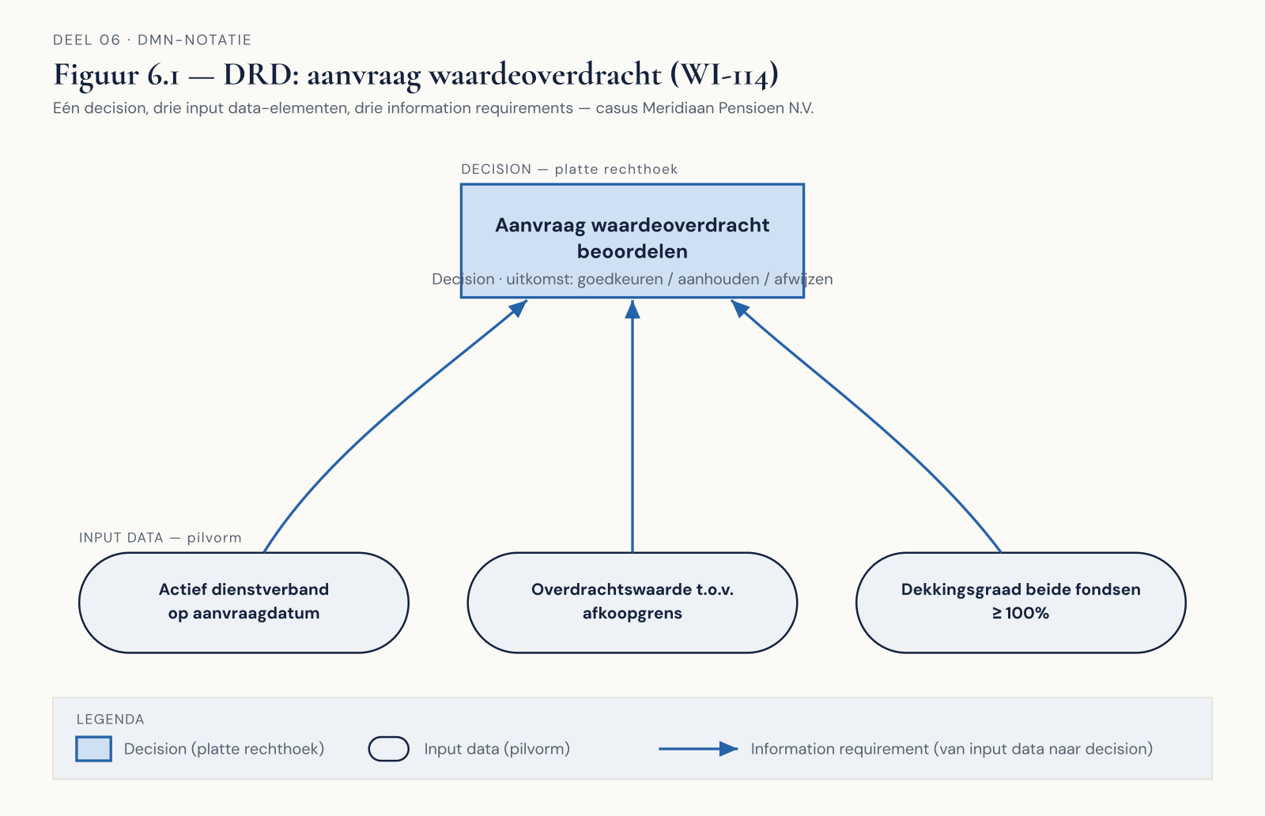
Figuur 6.1 — Een DRD met één decision, drie input data-elementen en de bijbehorende information requirements, gebaseerd op het WI-114-voorbeeld.
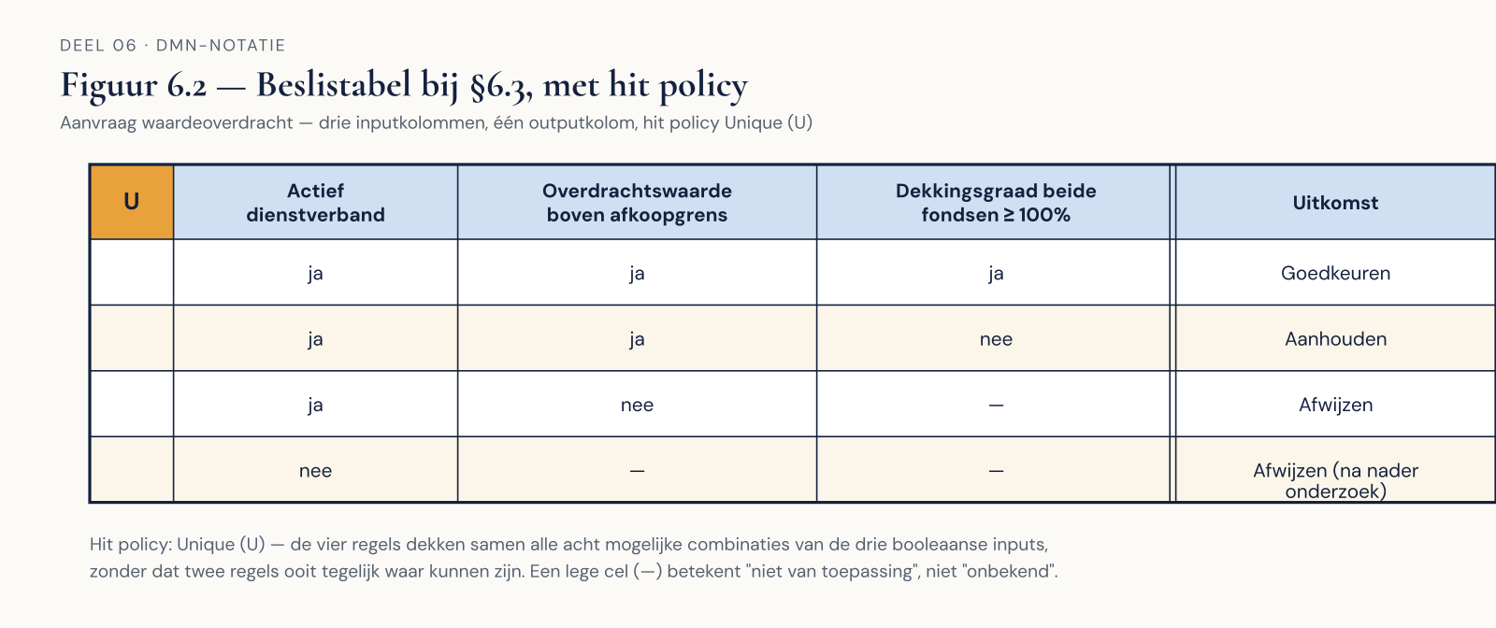
Figuur 6.2 — De beslistabel uit §6.3, volledig uitgewerkt inclusief hit policy-aanduiding.
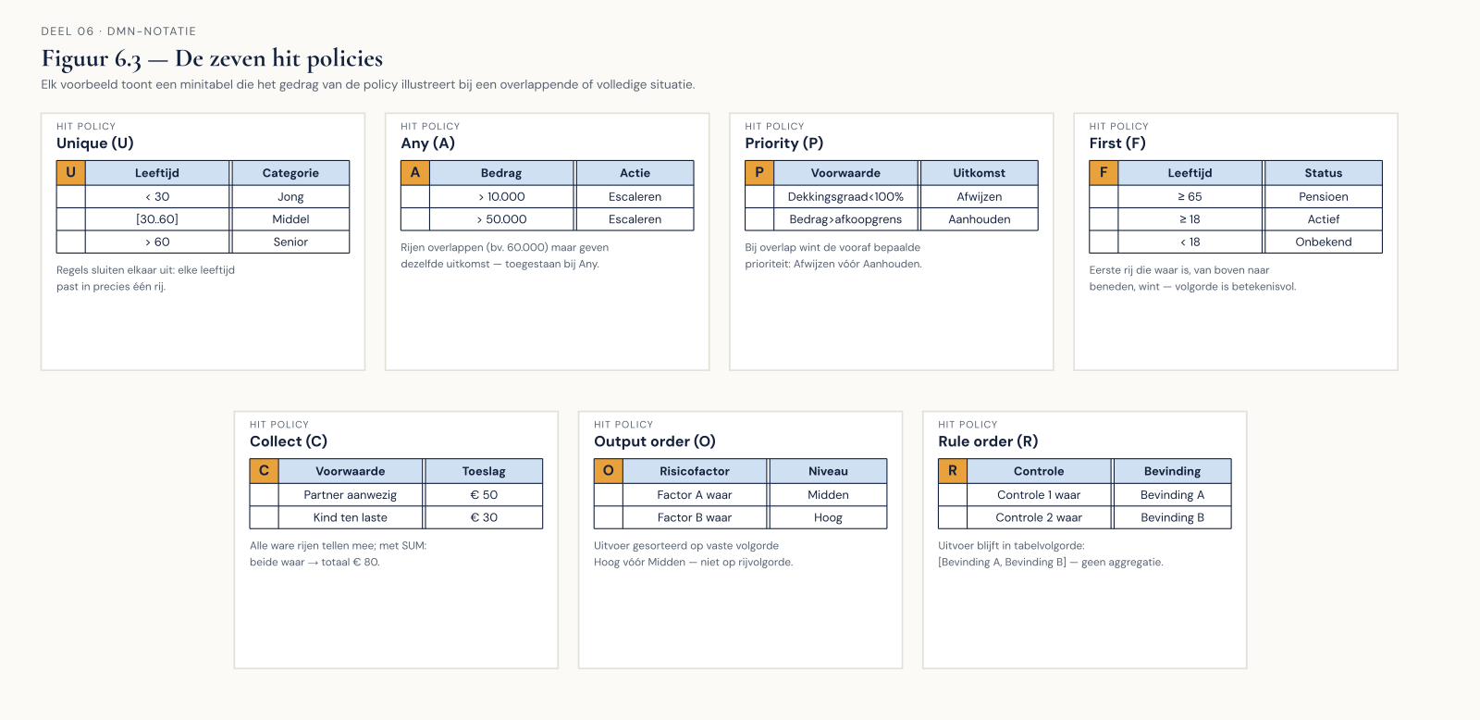
Figuur 6.3 — Zeven hit policies naast elkaar met een korte voorbeeldtabel per policy.
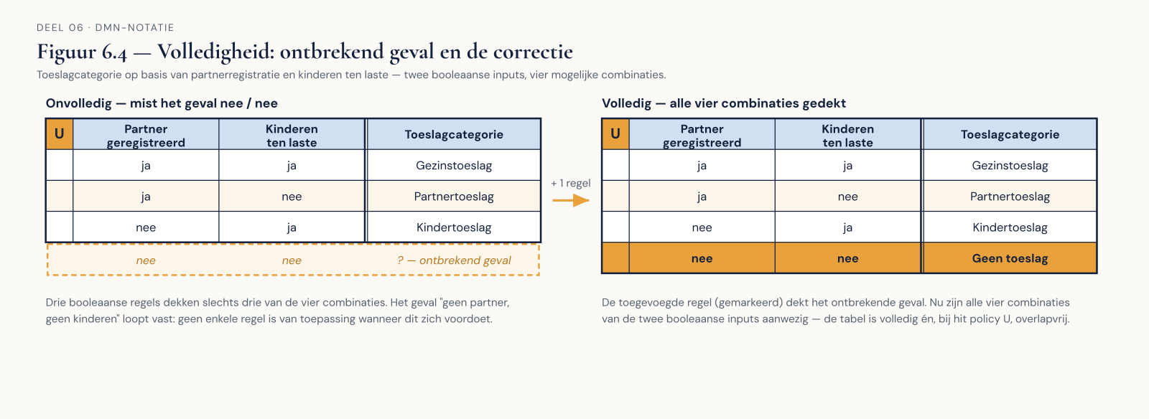
Figuur 6.4 — Eén onvolledige tabel met het ontbrekende geval gemarkeerd, naast de gecorrigeerde, volledige versie.
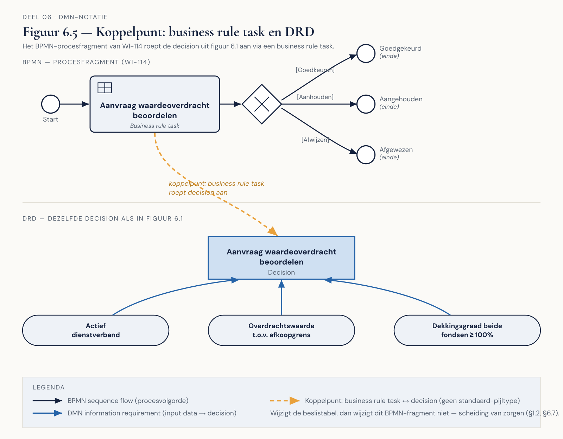
Figuur 6.5 — Een BPMN-fragment met een business rule task, verbonden met de DRD uit figuur 6.1 om het koppelpunt visueel te maken.

